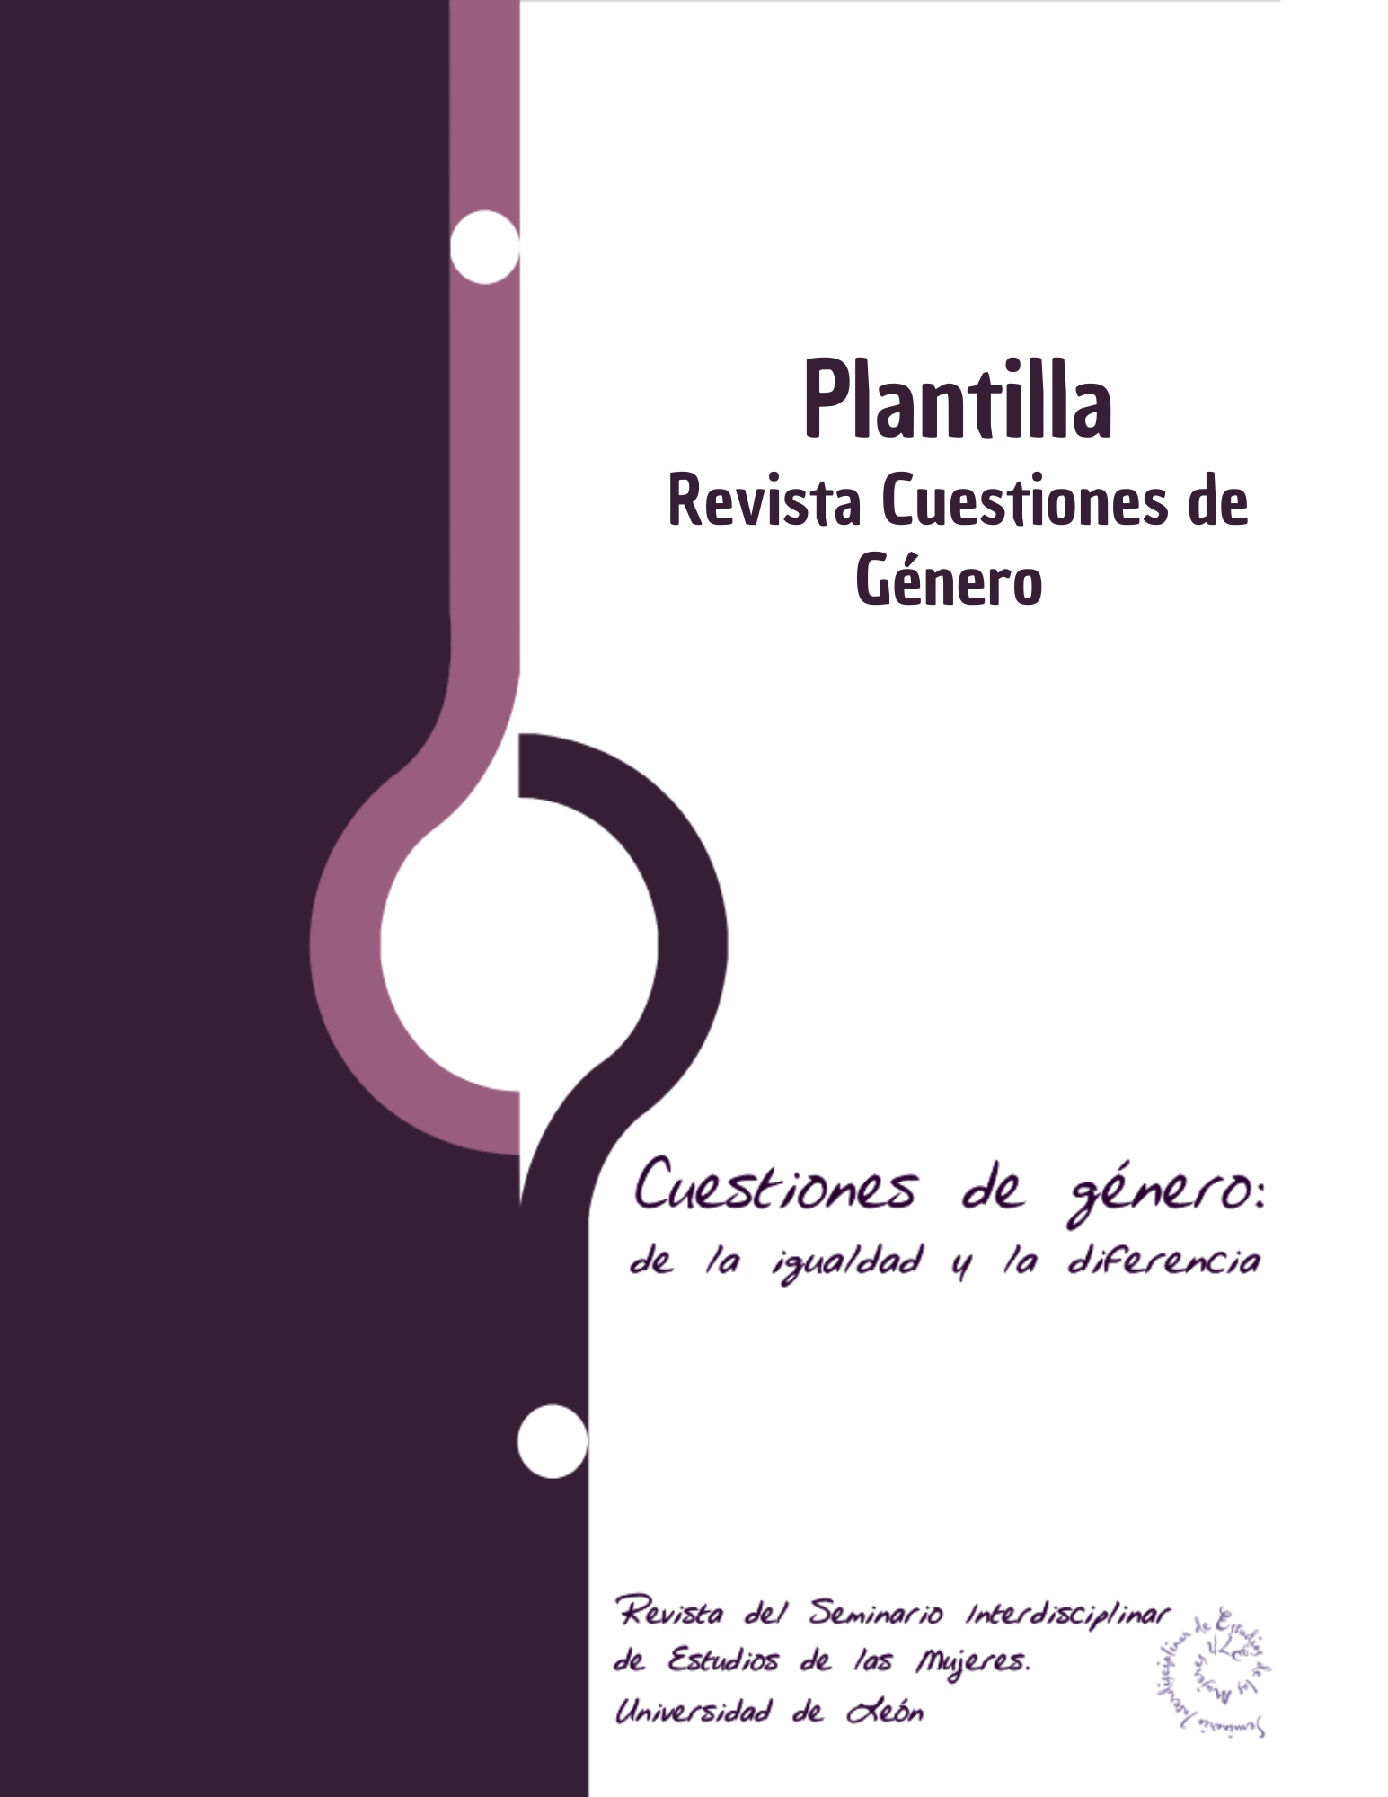
Tabla de contenido

PLANTILLA REVISTA CUESTIONES DE GÉNERO 2
1. PRESENTACIÓN MANUSCRITO 2
2. ESTRUCTURA MANUSCRITO 4
1. Introducción 4
2. Objetivos y metodología 4
3. Resultados 4
4. Conclusiones 4
5. Bibliografía 4
Declaración de uso de la Inteligencia Artificial 5
Financiación y agradecimientos 5
3. ESTILO MANUSCRITO 6
1. Apartado nivel 1. 6
1.1. Subapartado nivel 2 6
1.1.1. Subapartado nivel 3 6
1.1.1.1. Subpartado nivel 4 6
4. TABLAS, FIGURAS, GRÁFICOS Y FÓRMULAS 7
4.1. Tablas y figuras 7
4.2. Gráficos 10
4.3. Fórmulas 11
5. ESCRITURA Y PERSPECTIVA DE GÉNERO 12
6. CITAS EN EL TEXTO Y BIBLIOGRAFÍA FINAL 12
CÓMO CITAR DENTRO DEL TEXTO 13
CÓMO SE REDACTAN LAS REFERENCIAS FINALES 15

PLANTILLA REVISTA CUESTIONES DE GÉNERO

1. PRESENTACIÓN MANUSCRITO

Declaración de contribución de autoría

Nombre y Apellidos autor/a 1: Conceptualización, Análisis formal, Investigación, Metodología, Administración de proyecto, Redacción – borrador original, Redacción – revisión y edición.
Organismo o centro de trabajo. Ciudad. País.
E-mail contacto
ORCID id: http://orcid.org/xxxx-xxxx-xxxx-xxxx

Nombre y Apellidos autor/a 2: Conceptualización, Análisis formal, Investigación, Metodología, Redacción – revisión y edición.
Organismo o centro de trabajo. Ciudad. País.
E-mail contacto
ORCID id: http://orcid.org/xxxx-xxxx-xxxx-xxxx

Nombre y Apellidos autor/a 3: Conceptualización, Análisis formal, Investigación, Metodología, Redacción – revisión y edición.
Organismo o centro de trabajo. Ciudad. País.
E-mail contacto
ORCID id: http://orcid.org/xxxx-xxxx-xxxx-xxxx

Título del artículo en idioma principal que no supere 20 palabras, Times New Roman, 12 puntos, negrita y centralizado

Title of the article in a secondary language, English or in Spanish if the main official language is English, not exceeding 20 words, Times New Roman, 12 points, normal, italics and centered

Resumen
Resumen del artículo en el idioma principal, tipo de letra Times New Roman con tamaño de letra 12 puntos. Verifique que el contenido de esta sección sea preciso y completo. que indique la relevancia de la investigación. Es de carácter obligatorio que consten en el resumen los objetivos de la investigación; que hable brevemente de la metodología y presente los resultados y conclusiones principales; que le permita al lector entender lo que puede encontrar al leer el artículo. Rogamos que no se incluyan citas en esta sección y que tampoco se utilice enumeraciones para ordenarla, debe ser totalmente descriptiva. Por favor escriba su resumen en un solo párrafo y verifique que el texto tenga como máximo ciento veinte palabras –120–
Palabras clave: Cinco palabras separadas por coma (,). Al seleccionarlas piense en las que utilizaría en un buscador para encontrar un artículo como este. No repetir palabras que aparezcan en el título.

Abstract
Translation as literal as possible of the abstract in the secondary language, Use Times New Roman font with 10-point font size. Verify that the content of this section is accurate and complete. Indicate the relevance of the research. It is mandatory that the abstract include the research objectives; briefly discuss the methodology and present the main results and conclusions; and allow the reader to understand what they might find when reading the article. We ask that you do not include citations in this section, nor use lists to organize it; it must be entirely descriptive. Please write your abstract in a single paragraph and ensure that the text has a maximum of one hundred and twenty words - 120 -.
Keywords: Five words separated by a colon (,). When selecting them, think about the words you would use in a search engine to find an article like this. Don't repeat words that appear in the title.

2. ESTRUCTURA MANUSCRITO

Los artículos enviados a Cuestiones de género deben contemplar los siguientes apartados mínimos:

1. Introducción
Es requisito mínimo para aceptación en primera estancia que la estructura del artículo contemple los siguientes apartados: introducción, objetivos, metodología, resultados y conclusión.

2. Objetivos y metodología
Es requisito mínimo para aceptación en primera estancia que la estructura del artículo contemple los siguientes apartados: introducción, objetivos, metodología, resultados y conclusión. Los objetivos y método pueden estar en el mismo apartado o en apartados separados.

3. Resultados
Es requisito mínimo para aceptación en primera estancia que la estructura del artículo contemple los siguientes apartados: introducción, objetivos, metodología, resultados y conclusión.

4. Conclusiones
Es requisito mínimo para aceptación en primera estancia que la estructura del artículo contemple los siguientes apartados: introducción, objetivos, metodología, resultados y conclusión.

5. Bibliografía
Es requisito mínimo para aceptación en primera estancia que la estructura del artículo contemple los siguientes apartados: introducción, objetivos, metodología, resultados y conclusión.

Al final del manuscrito, tras las conclusiones y antes de la Bibliografía habrá que constar:

Declaración de uso de la Inteligencia Artificial

En el caso de que la autoría haya utilizado la Inteligencia Artificial en el desarrollo de su manuscrito se deberá indicar el uso de herramienta de esta herramienta siguiendo la Política de uso de Inteligencia Artificial de la Revista. Las autoras y autores deben declarar explícitamente el uso de cualquier herramienta de IA en la redacción o análisis de sus manuscritos. Se debe especificar el software utilizado, las funciones aplicadas y las secciones del manuscrito donde se ha empleado.

Financiación y agradecimientos

En el caso en que el manuscrito haya sido financiado se deberá indicar la fuente de financiación de la investigación; no obstante, durante el proceso de evaluación, este dato deberá ir anonimizado e incluido en la versión definitiva del manuscrito. Cada autora y autor debe declarar individualmente todas las fuentes de financiación recibidas para la investigación presentada a la revista.
Esta información incluye el nombre de los organismos que han concedido la financiación, los números de las subvenciones y una descripción del papel de cada financiador. Si el financiador no ha desempeñado ningún papel en la investigación, también debe indicarse. En la sección de «agradecimientos» de un envío para la revista Cuestiones de Género, los/as autores/as pueden reconocer a las personas cuyas contribuciones no cumplieron los criterios de autoría pero influyeron significativamente en el estudio.

3. ESTILO MANUSCRITO

1. Apartado nivel 1.

Título del apartado en Times New Roman, 12, negrita. Texto en Times New Roman, 12, normal, espaciado 1,3 puntos, justificado, sangría 1cm en la primera línea del párrafo. Los apartados se indicarán mediante el uso de numeración decimal (1., 2., 3.). La extensión de los artículos debe estar entre las 5000 y las 13000 palabras, incluida la bibliografía. No dejar espacio entre los párrafos. Es requisito mínimo para aceptación en primera estancia que la estructura del artículo contemple los siguientes apartados: introducción, objetivos, metodología, resultados y conclusión.

1.1. Subapartado nivel 2

Título en Times New Roman, tamaño 12, negrita. Texto en Times New Roman, tamaño 12, normal, espaciado 1,3 puntos, justificado, sangría 1cm en la primera línea del párrafo. Los apartados se indicarán mediante el uso de numeración decimal (1.1., 2.1., 3.1.).

1.1.1. Subapartado nivel 3
Título en Times New Roman, 12, cursiva, con sangría de 1cm. Texto en Times New Roman, tamaño 12, normal, espaciado 1,3 puntos, justificado, con sangría 1cm en la primera línea del párrafo. Los apartados se indicarán mediante el uso de numeración decimal (1.1.1., 1.1.2., 1.1.3.).

1.1.1.1. Subpartado nivel 4
Título en Times New Roman, 12, cursiva, con sangría de 1cm. Texto en Times New Roman, tamaño 12, normal, espaciado 1,3 puntos, justificado, con sangría 1cm en la primera línea del párrafo. Los apartados se indicarán mediante el uso de numeración decimal (1.1.1.1., 1.1.1.2., 1.1.1.3.).

4. TABLAS, FIGURAS, GRÁFICOS Y FÓRMULAS

4.1. Tablas y figuras

El número de figuras y tablas deberá limitarse en lo posible enviando sólo las que sean realmente útiles, claras y representativas. Estarán numeradas correlativamente según la cita en el texto. Todas las tablas y figuras deben estar citadas dentro del texto principal del artículo, o de lo contrario no se considerarán necesarias.
Cada tabla deberá tener su título explicativo, numerado y fuente. En este apartado están citadas las Tabla 1 y Tablas 2 que se muestran a continuación. El tamaño de letra utilizado en las tablas es de 10 puntos y no se utilizarán sombras ni líneas gruesas.
Las imágenes deben además suministrarse siempre por separado, en archivos complementarios tal como se especifica en las Normas de Envío, con una resolución mínima de 200 píxel por pulgada a 10x15 cm. En este apartado se cita la Figura 1, mostrada posteriormente.
Las tablas deben presentarse siempre en hoja con orientación vertical.

Tabla 1. El título en negrita y la fuente 10 pts, negrita.

Texto / Text | Fuente | Tamaño
Título Artículo | Times New Roman, negrita | 12 ptos.
Texto artículo, resumen y palabras clave | Times New Roman, normal | 12 ptos.
Título Apartado | Times New Roman, negrita | 12 ptos.
Título Subapartado | Times New Roman, cursiva | 12 ptos.
Nota al pie de página | Times New Roman, normal | 10 ptos.
Título y texto de la Tabla | Times New Roman, negrita | 10 ptos.
Pie de Tabla o Figura (Fuente) | Times New Roman, cursiva | 10 ptos.
Referencias | Times New Roman, normal | 12 ptos.
Fuente: Elaboración propia, 10 pts, cursiva.

Tabla 2. Guía sobre ética y plagio en la publicación científica

ERRORES MÁS COMUNES |  | CÓMO EVITARLOS
PLAGIO | Presentar el trabajo de otros autores sin citarlos. Por ejemplo, copiar sin atribución figuras, tablas, resultados, e inclusive el texto de manuscritos ajenos, publicados o no. Podemos distinguir la Copia literal (reproducir un trabajo palabra por palabra, en su totalidad o en parte, sin permiso y mención de la fuente original ) y la Copia sustancial (si su trabajo se ha beneficiado de las ideas y criterios del autor original , puede incluir materiales de investigación, procesos, tablas o equipo). | Siempre cite el trabajo de otros autores. No copie texto tal como aparece en los artículos originales, a menos que se cite y ponga entre comillas. Incluso cuando haga referencia a la fuente, evite utilizar el trabajo de otras personas palabra por palabra salvo que lo haga entre comillas. Asegúrese de reconocer completamente y citar de forma adecuada la fuente original.
PARAFRASEADO | Reproducir las ideas de otra persona pero sin copiarlas palabra por palabra, sin permiso e indicación de la fuente original. | Reflexione sobre cómo las ideas esenciales de la fuente son aplicables a su propio trabajo, hasta que pueda ofrecer la información a otros sin hacer referencia a la fuente. Compare su parafraseado con la fuente para asegurarse de que mantenga el significado pretendido.
DUPLICACIÓN | Intentar publicar el mismo manuscrito, en más de una revista, o bien como una traducción a otro idioma. | No envíe el mismo manuscrito, completo o parcial, a más de una revista científica a la vez. Espere a que su manuscrito sea rechazado o retirado antes de enviarlo a otra revista.
PUBLICACIÓN REDUNDANTE | Usar resultados de otro artículo (generalmente uno propio) en un manuscrito nuevo. También llamado auto-plagio. | No envíe el mismo trabajo ya publicado a revistas de otros países o en otros idiomas. No use resultados de estudios previos, ni para análisis estadísticos.
FALSIFICACIÓN E INVENCIÓN | Cambiar o inventar datos en un manuscrito, con el propósito de mejorar y embellecer los resultados del estudio. Omitir datos que contradicen una investigación propia anterior. | Repita los controles necesarios para cada experimento. El manuscrito debe presentar fiel y totalmente el protocolo experimental y los resultados obtenidos.
MANIPULACIÓN DE IMÁGENES O FIGURAS | Alterar o modificar imágenes de tal manera que la figura ya no refleje los resultados obtenidos. | No obstruya, cambie de lugar, borre o introduzca detalles en imágenes.
EXPERIMENTOS | Trato de voluntarios o animales de laboratorio que no cumple con las reglas de la revista. | Todo estudio tiene que ser aprobado previamente por los comités institucionales correspondientes.  No se desvíe de los protocolos aprobados.
CONFLICTO  DE INTERÉS | Conflicto real o potencial debido a empleo, consultoría, o inversiones en entidades comerciales interesadas en los resultados del estudio. | Declare todos los conflictos potenciales al Editor de la revista y en el manuscrito.
CONFLICTOS  DE AUTORÍA | Desacuerdos a causa de la inclusión, omisión o cambio en el orden de los autores. Añadir autores que no han participado en la investigación | Decida la autoría antes de escribir el manuscrito, de preferencia al iniciar el estudio. Firme las formas de autoría requerida por las revistas. Cerciórese que todos los autores contribuyan al estudio y el artículo.
Fuente: Biblioguias.

Figura 1. Página inicial Blog Cuestiones de Género
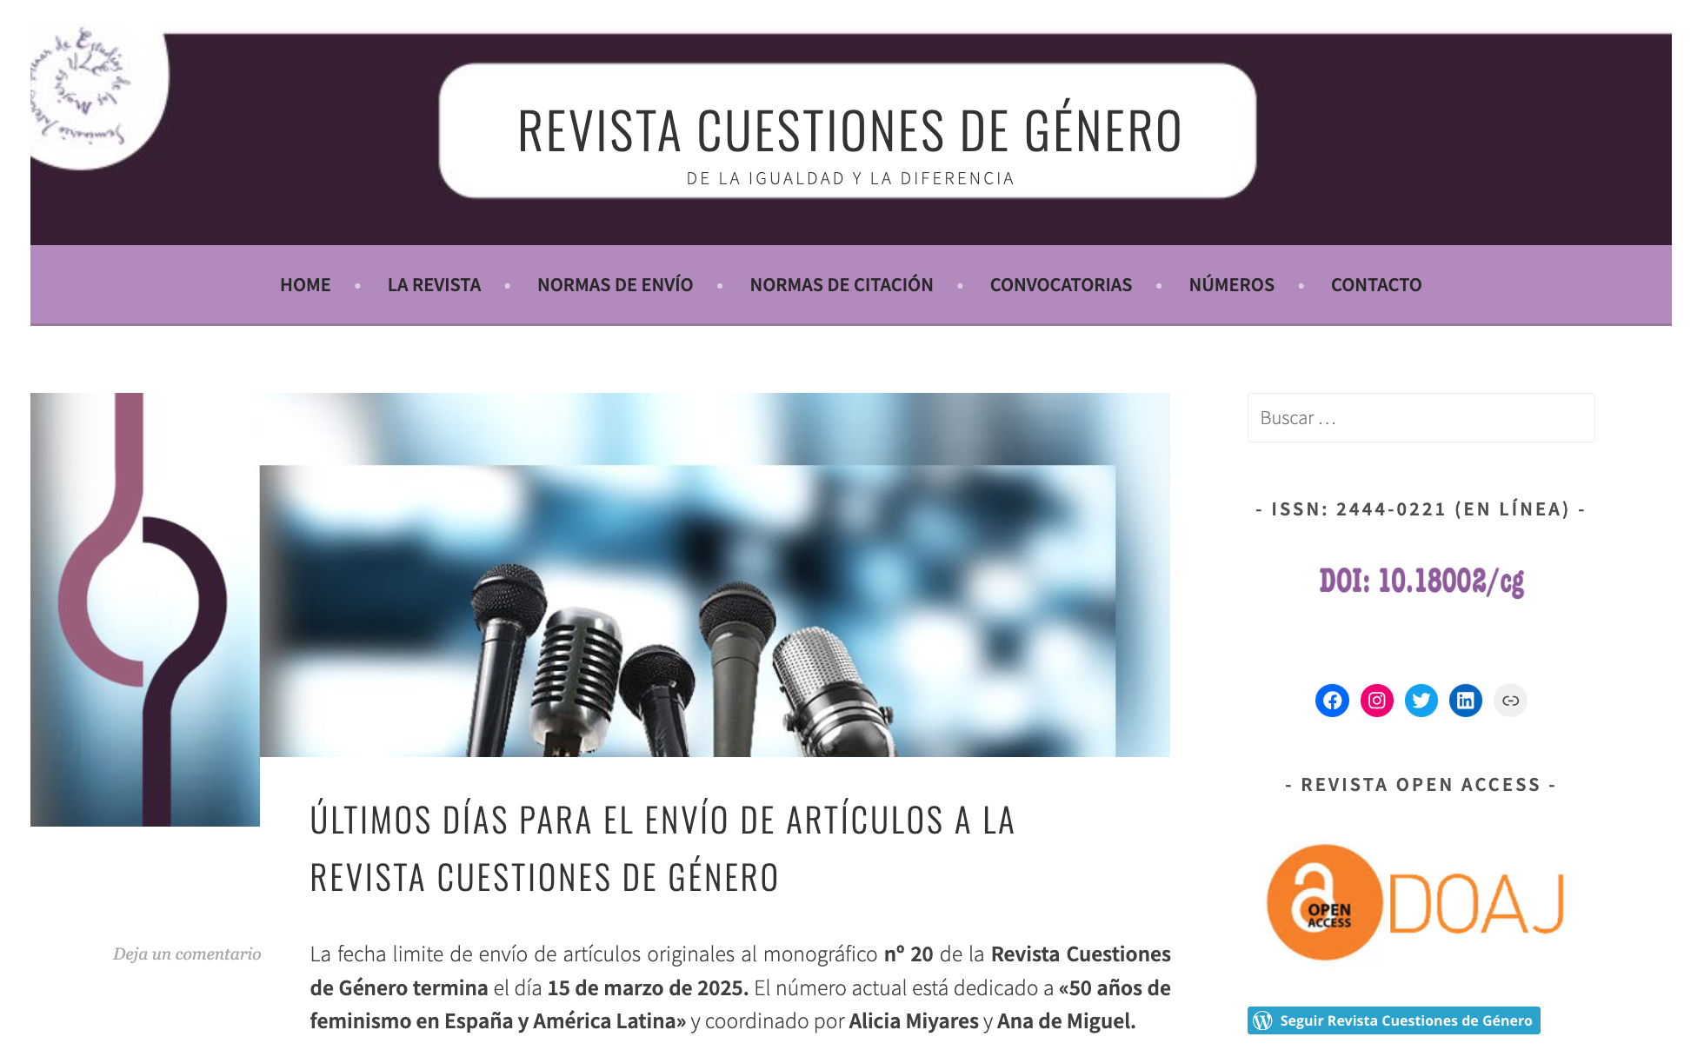
Fuente: Revista Cuestiones de Género.

4.2. Gráficos

Los gráficos deben presentarse en formato editable. Han de ser copiados de Microsoft Office Excel y pegadas en el artículo en formato Word como: Gráfico de Microsoft Office Excel objeto, o como Objeto Gráfico de Microsoft Office. Estas opciones están en la barra de menú-pegar-pegado especial. – Si el esquema o gráfico no está en formato Excel, tendrá que estar directamente hecho en formato Word.

Gráfico 1. Autorías Publicaciones Cuestiones de Género desagregadas por año y género

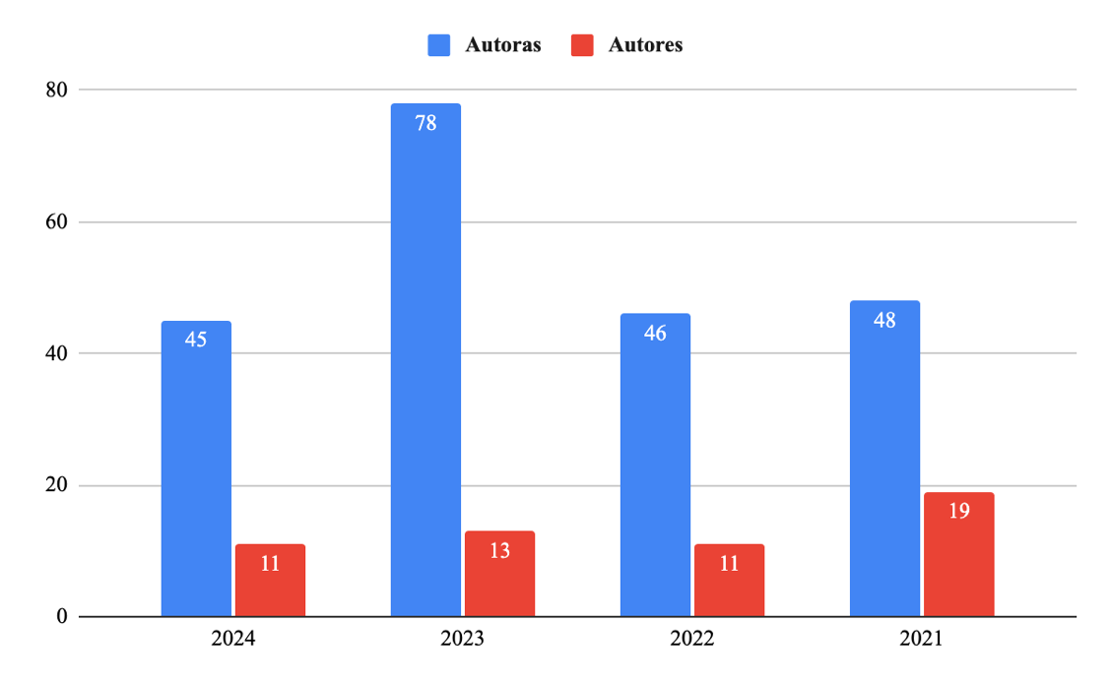
Fuente: Elaboración propia.

Gráfico 2. Porcentual Autoría Publicaciones Cuestiones de Género desagregadas por año y género

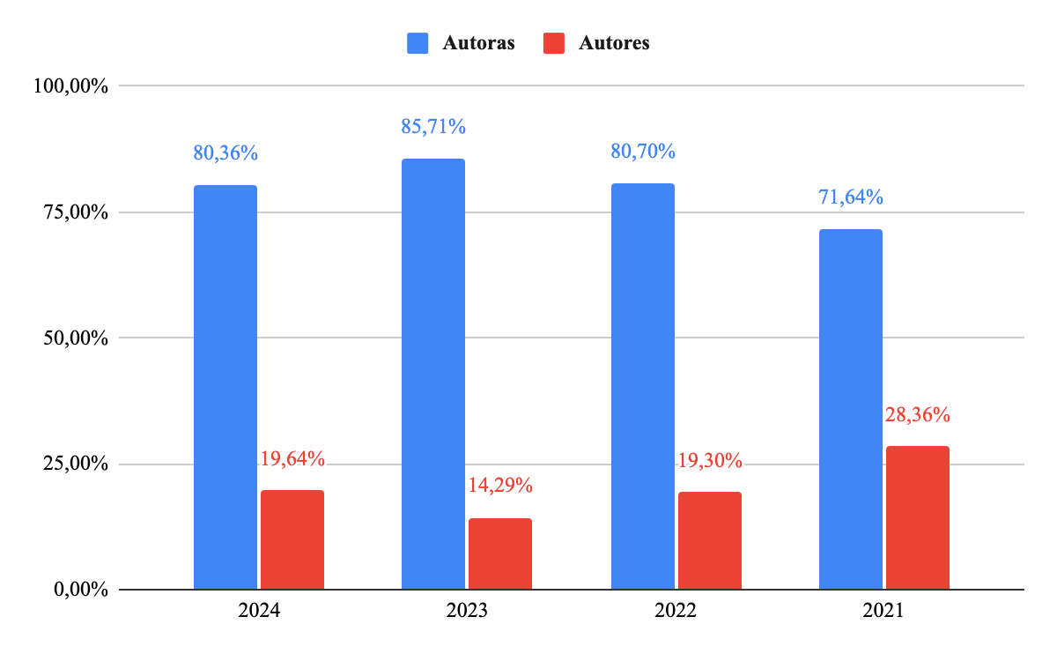
Fuente: Elaboración propia.

4.3. Fórmulas

Debe perseguirse la máxima claridad de escritura, procurando emplear las formas más reducidas o que ocupen menos espacio. En el texto se referenciarán numerándolas correlativamente y entre corchetes por orden de aparición. La siguiente fórmula [1] es un ejemplo.

[1] $d_{M}=\sum_{i=0}^{i=4}{ED_{i}×P(ED_{i})}$

5. ESCRITURA Y PERSPECTIVA DE GÉNERO

Cuestiones de Género recomienda el uso de un lenguaje no sexista e inclusivo en los textos que se presentan para publicación.
En las investigaciones que impliquen la participación de población (tanto infantil como juvenil o adulta) se considerará la pertinencia de incorporar el sexo o el género como variable de análisis y establecer si esta ha tenido influencia en los resultados obtenidos. Así pues se espera que los resultados mencionen las diferencias entre sexos o debidos a las relaciones de género o, por el contrario, la ausencia de diferencias.
Con la finalidad de visibilizar el trabajo de hombres y mujeres, en la lista de referencias debe citarse los nombres completos de las personas citadas en el texto, evitando en la medida de lo posible las iniciales.

6. CITAS EN EL TEXTO Y BIBLIOGRAFÍA FINAL

La Revista Cuestiones de Género utiliza el estilo Harvard para citas y referencias bibliográficas. En el estilo Harvard la cita en el texto tiene el formato de autor-fecha y las referencias bibliográficas van al final del documento en forma de listado ordenado por autor y año de publicación.
Este formato utiliza el sistema autor-fecha de cita entre el texto del documento (Cita indirecta: Poncela, 2011; Cita directa: Blanco García, 2021: 23) y las referencias bibliográficas al final del documento en forma de listado ordenado por autor y por año de publicación.
Las citas en el texto se harán mediante apellidos y año entre paréntesis, si son citas indirectas (Elias 1982); y mediante apellidos, año y página/s si son citas directas (Rodríguez, Megías y Sánchez Moreno, 2002: 125).
La bibliografía deberá reducirse a la indispensable que tenga relación directa con el trabajo enviado, evitándose los comentarios extensos sobre las referencias mencionadas.
Las referencias finales se incluirán por orden alfabético e incluirán el nombre de pila de l@s autores/as. Cuando la referencia disponga de DOI (Digital Object Identifier) deberá indicarse al final de la misma. Debe asegurarse que los enlaces a referencias electrónicas funcionan correctamente.
Aquellos trabajos cuyas referencias no sigan estas instrucciones serán rechazados.

CÓMO CITAR DENTRO DEL TEXTO

Citas directas
Es cuando se transcribe las palabras exactas de otro autor o de un documento propio previamente publicado. El texto transcrito debe estar entre comillas y en la referencia debe constar el apellido del autor, año y nº de página.
Ej.: (Artiles de León, 1995: 45). O bien: Artiles de León (1995: 45). Si son citas de periódicos: (El País, 28-11-2009: 50).
Las citas de hasta 4 líneas se integrarán en el texto señaladas mediante comillas dobles y las citas que excedan 4 líneas se presentarán en un párrafo separado del texto por una línea, también entre comillas dobles.

Citas indirectas
Es cuando se resume la idea de un otro autor/a pero no se reproduce textualmente sus palabras. En la referencia debe constar el apellido del autor/a y el año.
Ej.: La sexualidad abarca tanto características biológicas como psicológicas y socioculturales (Artiles de León, 1995).
Algunos autores (Segura Dimaría, 2014; Feito García, 2008; Blango García, 2010) han criticado la idea de que […]
Tanto en citas directas como indirectas

Hasta 4 autores
(Moore, Estrich, McGillis y Spelman, 1984)

Más de 4 autores
(Moore et al., 1984: 43)

Para citar una investigación que se encuentra en otro trabajo
Brown (1967), citado por Smith (1970: 27), descubrió que…
Se encontró (Brown, 1967, citado por Smith, 1970: 28) que…

Si no hay fecha “No date”
Sócrates (n.d.) escribió y demostró…

Si es un autor sin identificar “anónimo”
Estrategia de Marketing (Anon, 1999)

Si es una fuente oral
(López Díez, 30-06-2011)

Si es un periódico impreso
(El País, 12-03-2012: 32)

Si es un periódico en Internet
(El País, 12-03-2012)

CÓMO SE REDACTAN LAS REFERENCIAS FINALES

En la Bibliografía Final sólo deben constar las referencias citadas en el artículo. Las Referencias deben ser presentadas de la siguiente forma:

Libros
Blanco, Ana Isabel (Coord.) (2002). Nuevas visiones de la maternidad. León: Universidad de León.

Libros (más de 4 autores)
Mohr, Laurence B. et al. (1996). Impact analysis for program evaluation. Londres: Sage.

Cuando hay más de una obra de un mismo autor citar primero la obra más reciente
Moragas, Miguel de (1993). Sociología de la comunicación de masas. Vol. II, Estructura, funciones y efectos. Barcelona:Gustavo Gili.
Moragas, Miguel de (Ed.) (1986). Sociología de la comunicación de masas. Vol. I, Escuelas y autores. (2ª ed). Barcelona: Gustavo Gili.
Moragas, Miguel de (1984). Teorías de la Comunicación. Investigaciones sobre medios en América y Europa. Barcelona: Gustavo Gili.

Obras del mismo autor en el mismo año
En el caso de referencias gemelas, hay que utilizar letras, tras los años, para distinguir las obras.
Leoz, Daniele (2009a). Estereotipos de género en las portadas de las revistas juveniles femeninas. Tesina European Masters. Universidad de León.
Leoz, Daniele (2009b). "Los estudios de las mujeres en la universidad española. El caso del Seminario Interdisciplinar de Estudios de Género de la Universidad de León". En: Extensão em Foco, 4, jul./dez., pp. 63-74.
Artículos en volumen colectivo
Cebrián, Inmaculada (2000). “Las mujeres y el trabajo a tiempo parcial en España”. En: Paula Rodríguez Madroño y Carlos Román del Río (Eds.). La mujer en el mercado de trabajo. Málaga: Instituto de Desarrollo Regional, pp. 209-232.

Artículos de revista
Miguélez Lobo, Fausto (1995). “Estrategias e ideologías de la flexibilidad”. En: Mientras tanto, 2 (60), pp.71-83.
Si hay volumen y número siempre antes el volumen y el número entre paréntesis.

Artículos de periódicos
Pérez Royo, Javier (2010). “La igualdad no puede esperar”. En: El País, 16 de abril, nº. 11.985, p. 23.

Artículos anónimos
Nombre del periódico (año). “título artículo”, fecha, nº., página/s.
Mundo Obrero (1978). “Proyecto de ley del divorcio”, 18 al 24 de junio, (21), página/s.
El número entre paréntesis.

Artículos de periódico digital
Serra, Catalina (2011). "Arco, todavía un asunto femenino". En: El País, 20 de febrero. Disponible en: http://cultura.elpais.com/cultura/2011/02/20/actualidad/1298156401_850215.html [03/01/2012].

Artículos digitales
Serra, Inmaculada (2011). “El mercado de la prostitución femenina. Una aproximación desde el caso valenciano”. En: Revista Política y Sociedad, 48 (1), pp. 175-192. Disponible en: http://revistas.ucm.es/cps/11308001/articulos/POSO1111130175A.PDF [01-04-2011].
Si hay volumen y número siempre antes el volumen y el número entre paréntesis.
Documentos digitales
Naciones Unidas (2005). “Resultados sobre la mujer y la igualdad de género”. Disponible en: http://www.un.org/es/development/devagenda/gender.shtml [06-04-2011].

Páginas de Internet
Feminist Collections A Quarterly of Women’s Studies Resources. Disponible en: http://womenst.library.wisc.edu/fcmain.htm [09-05-2002].

Fuentes Orales
López Díez, Pilar [Conferencia], Santander, 30-06-2011.

Disponible en: https://biblioguias.unex.es/c.php?g=572088&p=3944274 [01/01/2025].
Disponible en: https://revistacuestionesdegenero.wordpress.com/ 13/01/2025].

